LAPORAN MODUL 12
PRAKTIKUM
STRUKTUR DATA



Disusun oleh :
Nama : Irvan Cahya Nugraha
NIM : 245410034
Kelas : Informatika 1

PROGRAM STUDI INFORMATIKA
PROGRAM SARJANA
FAKULTAS TEKNOLOGI INFORMASI
UNIVERSITAS TEKNOLOGI DIGITAL INDONESIA
YOGYAKARTA
2024 / 2025

LAPORAN STRUKTUR DATA
MODUL 12
COLLECTION

TUJUAN PRAKTIKUM
1. Mahasiswa dapat mengimplementasikan penggunaan kelas collection

DASAR TEORI
Collections secara umum memiliki makna adalah sebuah kumpulan. Dalam OOP collection dikenal sebagai suatu tempat atau wadah atau object yang dapat menyimpan object lainnya baik yang memiliki tipe data yang sama maupun tidak. Adapun beberapa contoh implementasi dari collection adalah Vector, Arraylist dan List.

PEMBAHASAN LISTING

PRAKTIK
Praktik 1
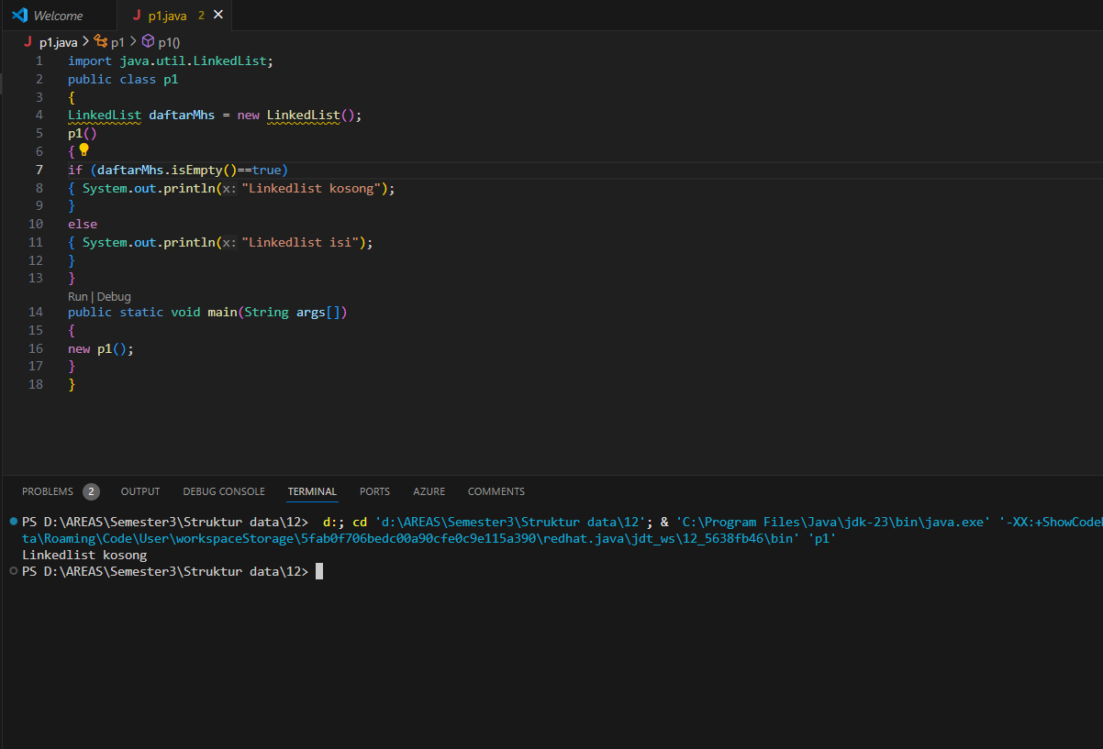
Pembhasan : Program p1 menggunakan struktur data LinkedList untuk mengecek kondisi awal senarai sebelum diisi data. Pada konstruktor p1(), method isEmpty() digunakan untuk menentukan apakah LinkedList daftarMhs masih kosong atau sudah berisi elemen. Karena pada awal program belum ada proses add(), maka kondisi isEmpty() bernilai true dan program menampilkan informasi bahwa linked list masih kosong. Program ini menunjukkan cara paling dasar untuk memeriksa status senarai tunggal bawaan Java (LinkedList) sebelum dilakukan operasi lanjutan.

Praktik 2
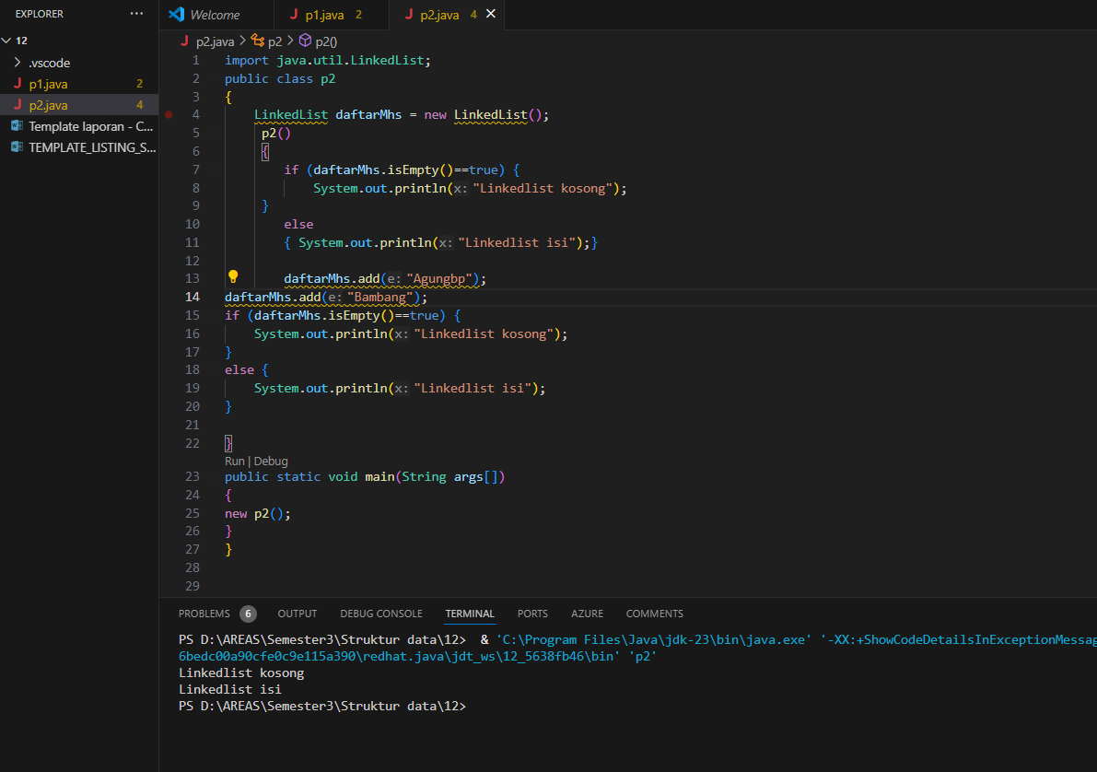
Pembahasan : Pada praktik 2, method add("Agungbp") dan add("Bambang") digunakan untuk menambahkan data ke dalam objek LinkedList daftarMhs. Setelah data ditambahkan, method isEmpty() digunakan untuk mengecek apakah linked list masih kosong atau sudah berisi elemen. Karena linked list sudah diisi menggunakan method add(), maka isEmpty() akan menghasilkan nilai false, sehingga blok else dijalankan dan program menampilkan pesan "Linkedlist isi". Praktik ini bertujuan untuk memahami fungsi method add() sebagai penambah data dan method isEmpty() sebagai pengecek kondisi linked list, serta penggunaannya dalam struktur percabangan if-else.

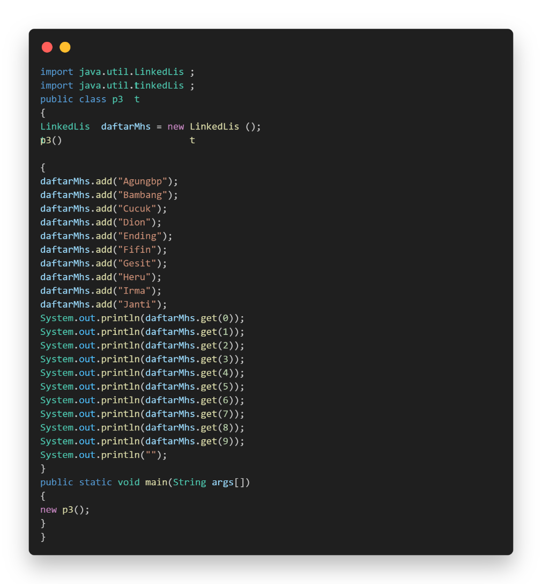
Praktik 3
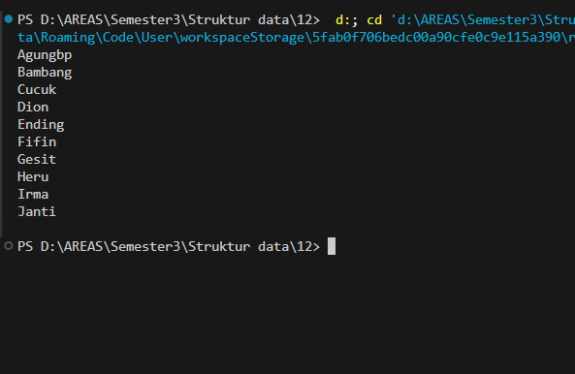

Pembahasan : Program p3 memanfaatkan LinkedList untuk menyimpan sepuluh data nama mahasiswa, kemudian menampilkannya satu per satu menggunakan method get(index). Akses data dilakukan secara langsung berdasarkan indeks tanpa perulangan, sehingga setiap elemen dipanggil secara eksplisit dari indeks 0 sampai 9. Program ini memperlihatkan bahwa meskipun LinkedList mendukung akses berbasis indeks, cara ini kurang efisien dibanding ArrayList, karena LinkedList harus menelusuri node satu per satu dari awal.

Praktik 4
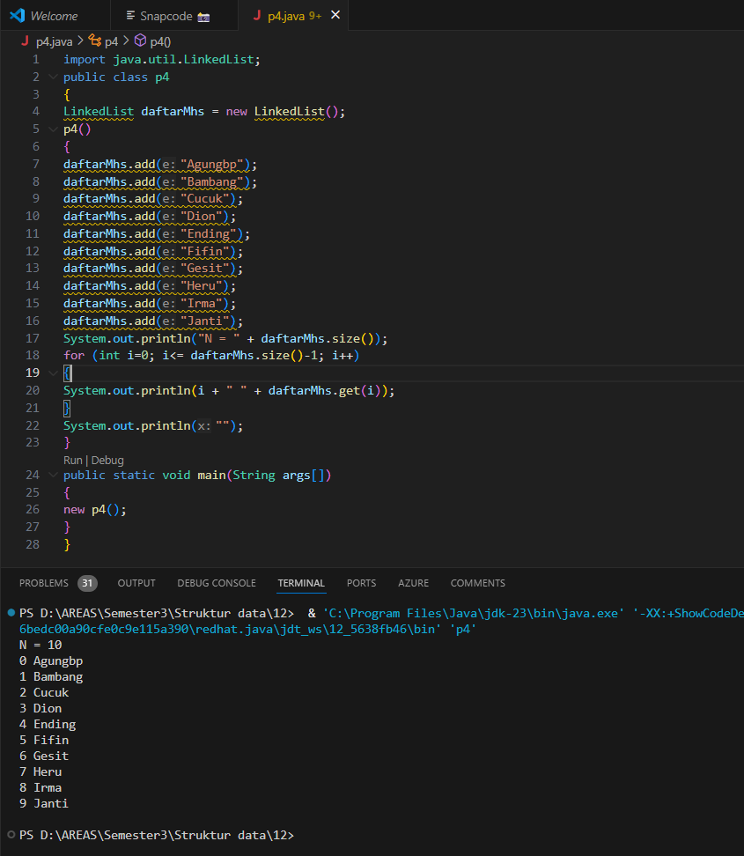
Pembahasan : Program p4 juga menggunakan LinkedList, namun proses penampilannya dilakukan dengan perulangan for. Jumlah data diperoleh melalui method size(), lalu setiap elemen diakses menggunakan get(i). Pendekatan ini lebih ringkas dibanding program p3 karena tidak menuliskan pemanggilan indeks secara manual. Program ini menekankan pemanfaatan LinkedList sebagai senarai dinamis, meskipun secara performa akses indeks tetap lebih optimal jika menggunakan ArrayList.

Praktik 5
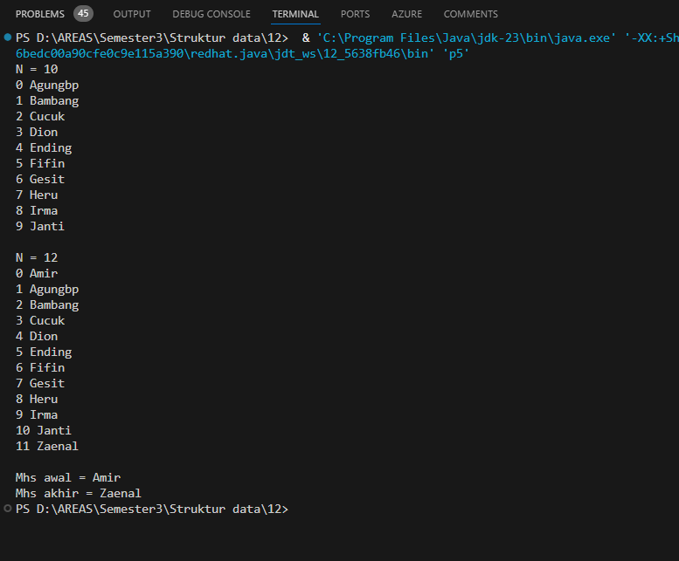
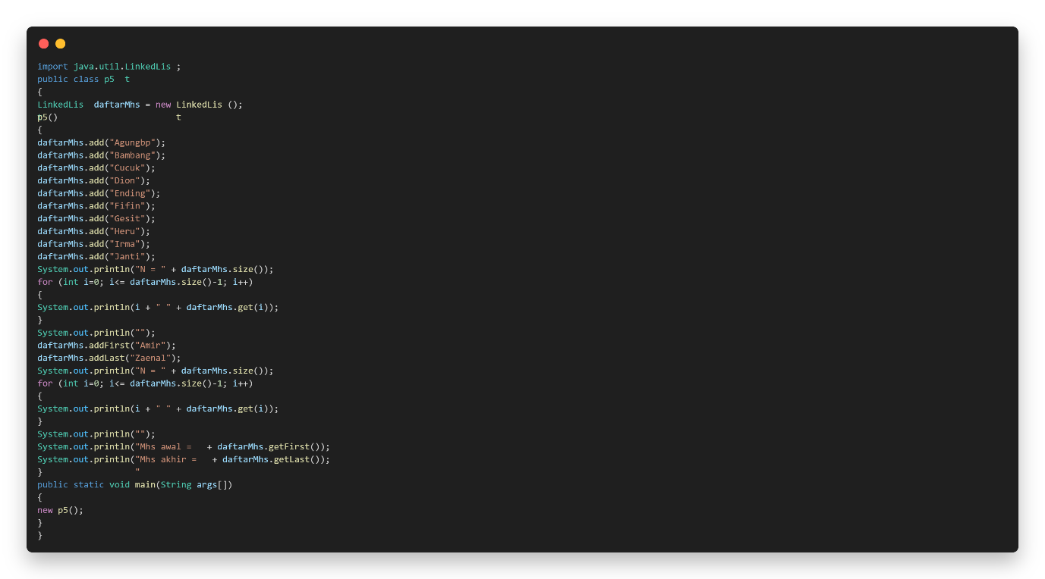
Pembahasan : Pada praktik p5, objek LinkedList daftarMhs digunakan untuk menyimpan data mahasiswa bertipe String menggunakan method add(). Setelah data awal dimasukkan, ukuran linked list ditampilkan dengan size() dan seluruh elemen diakses menggunakan get(i) di dalam perulangan for. Selanjutnya digunakan method addFirst("Amir") untuk menambahkan elemen di awal linked list dan addLast("Zaenal") untuk menambahkan elemen di akhir linked list, yang secara internal mengubah referensi node head dan tail. Method getFirst() dan getLast() digunakan untuk mengambil data mahasiswa pertama dan terakhir, menunjukkan karakteristik LinkedList yang mendukung operasi deque (double-ended queue).

Praktik 6
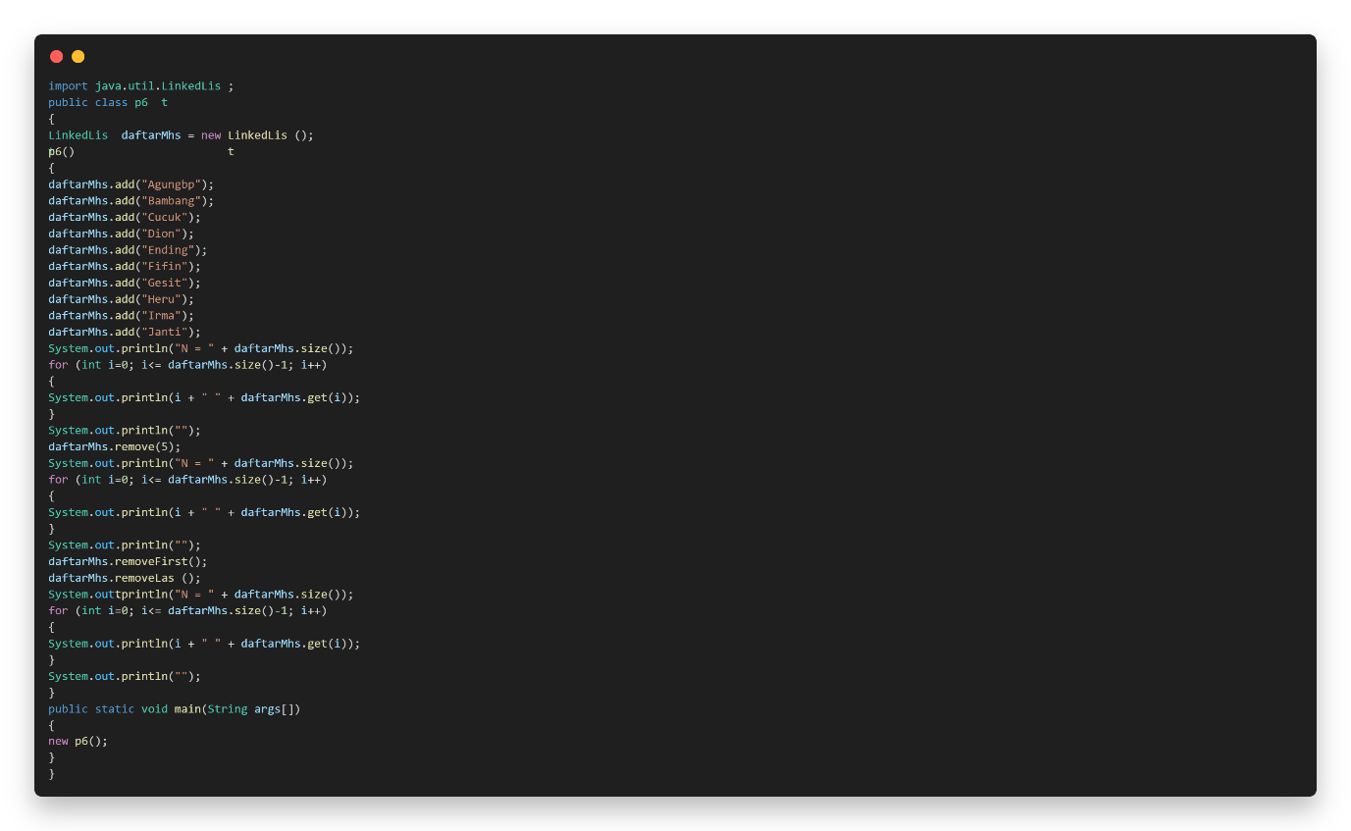
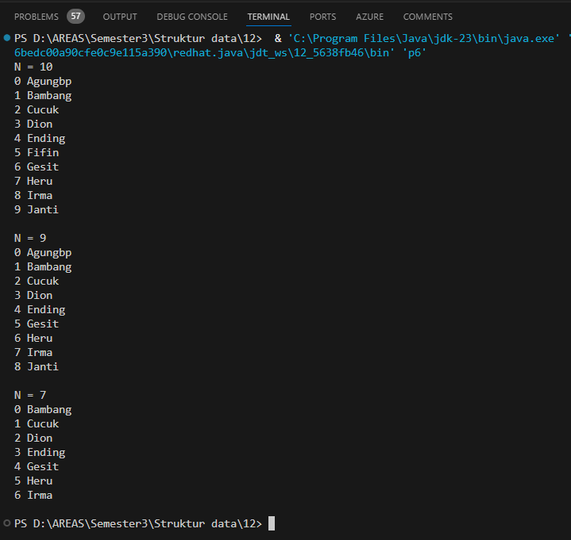
Pembahasan : Pada praktik p6, linked list daftarMhs kembali diisi dengan data mahasiswa menggunakan add(). Method remove(5) digunakan untuk menghapus elemen pada indeks ke-5, yang menyebabkan node pada posisi tersebut dilepas dan node sebelumnya dihubungkan ke node setelahnya. Selanjutnya removeFirst() menghapus elemen pertama (head) dan removeLast() menghapus elemen terakhir (tail). Setiap operasi penghapusan diikuti dengan pemanggilan size() dan get(i) untuk menunjukkan bahwa jumlah elemen dan urutan data dalam linked list berubah secara dinamis setelah node dihapus.

Praktik 7
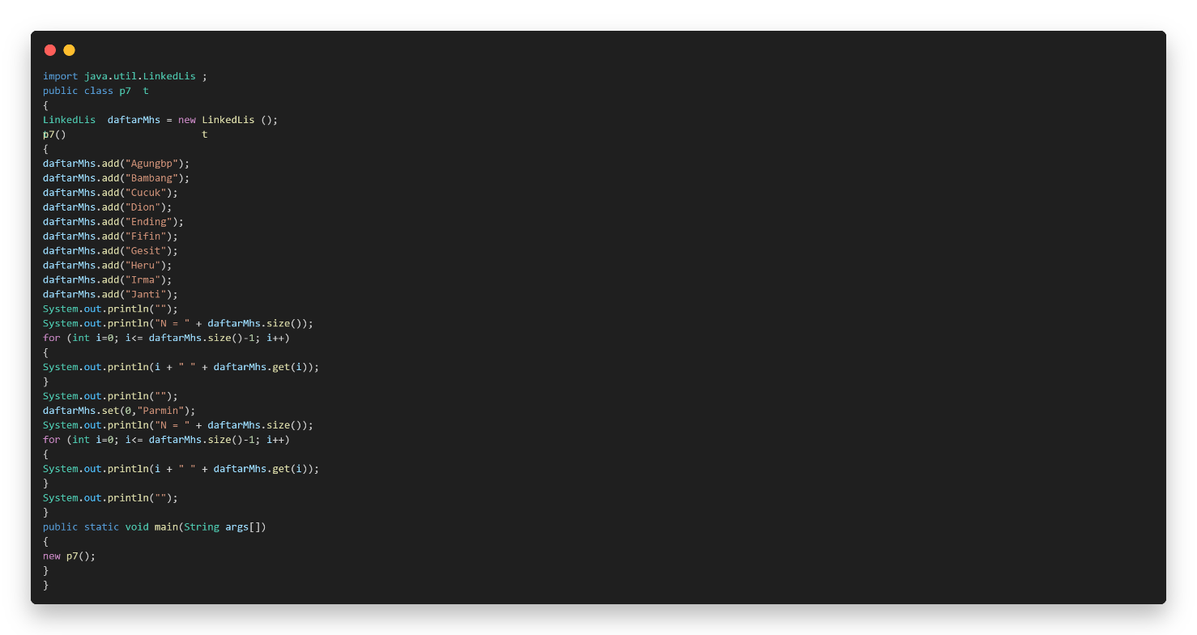
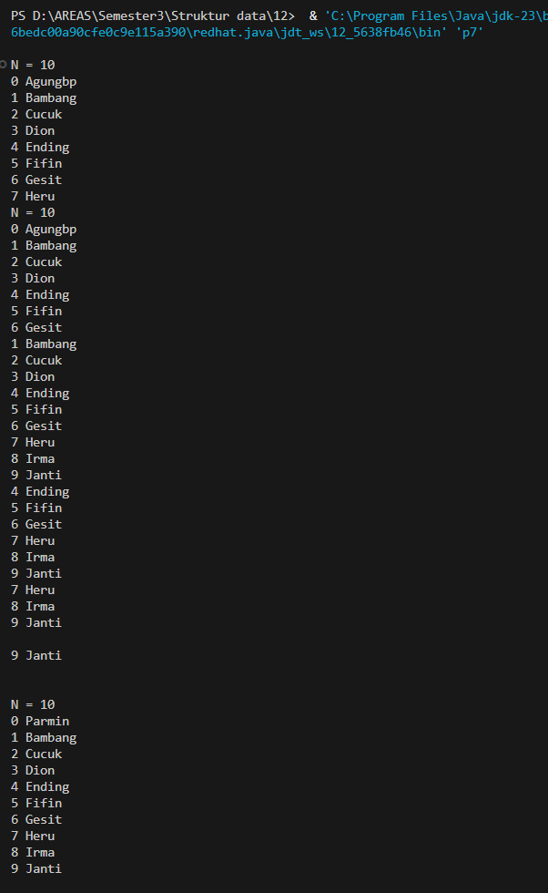
Pembahasan : Pada praktik p7, linked list daftarMhs digunakan untuk mendemonstrasikan operasi pengubahan data menggunakan method set(index, elemen). Setelah seluruh data mahasiswa ditampilkan, method set(0, "Parmin") mengganti elemen pada indeks ke-0 tanpa mengubah jumlah elemen linked list. Hal ini menunjukkan bahwa set() hanya mengganti isi node yang sudah ada, bukan menambah atau menghapus node, sehingga nilai size() tetap sama meskipun data pada indeks tertentu berubah.
Praktik 8

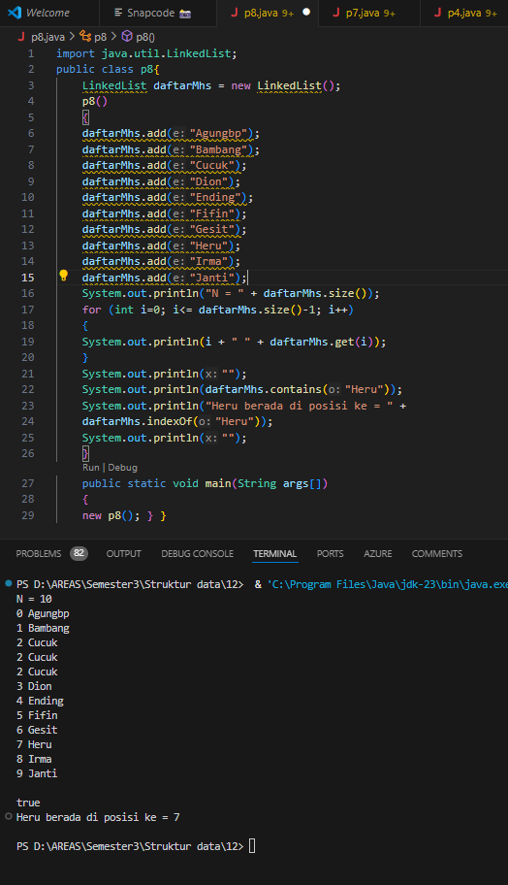
Pembahasan : Pada praktik p8, linked list daftarMhs dimanfaatkan untuk melakukan pencarian data. Method contains("Heru") digunakan untuk mengecek apakah elemen "Heru" ada di dalam linked list, dengan hasil berupa nilai boolean. Selanjutnya method indexOf("Heru") digunakan untuk mengetahui posisi indeks elemen tersebut. Proses ini bekerja dengan cara menelusuri node satu per satu dari awal hingga data yang dicari ditemukan, yang menegaskan bahwa operasi pencarian pada LinkedList bersifat sequential search.

Praktik 9

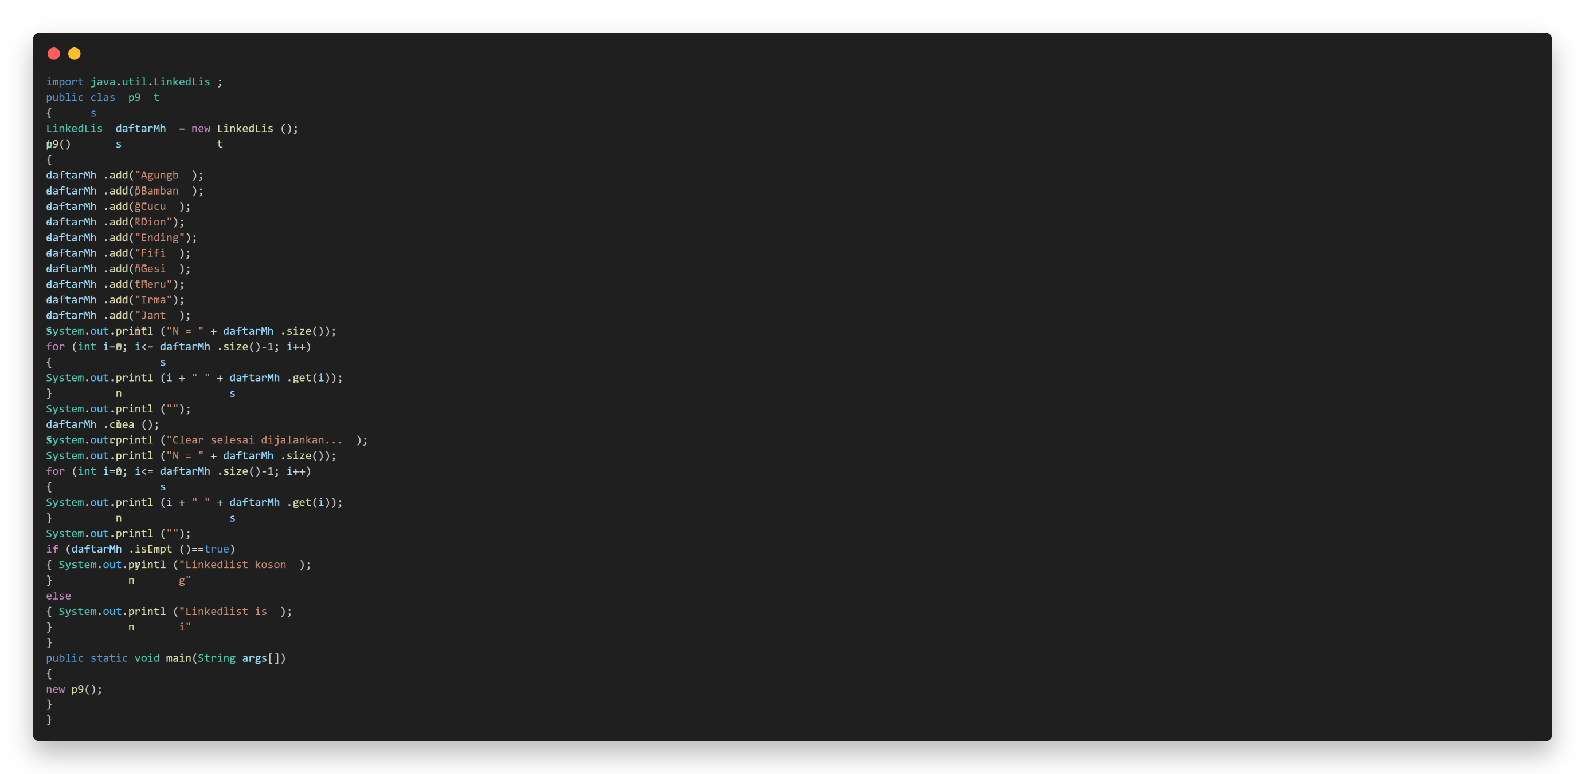
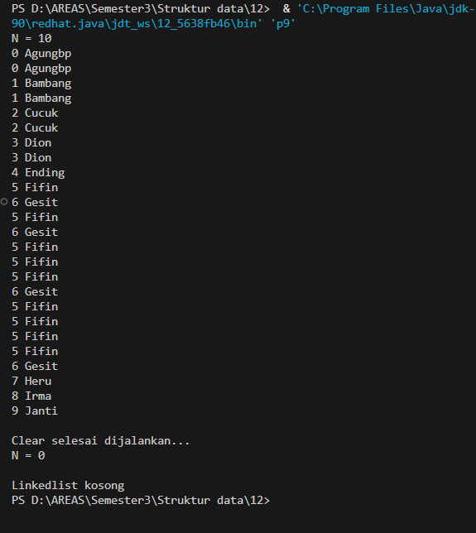
Pembahasan : Pada praktik 9, struktur data LinkedList daftarMhs digunakan untuk menyimpan sejumlah data mahasiswa menggunakan method add(). Setelah data dimasukkan, method size() dipakai untuk mengetahui jumlah elemen dalam linked list dan ditampilkan ke layar. Selanjutnya, perulangan for dengan method get(i) digunakan untuk menampilkan seluruh isi linked list berdasarkan indeks. Method clear() kemudian dijalankan untuk menghapus seluruh elemen di dalam linked list sehingga ukurannya menjadi nol. Setelah proses penghapusan, method isEmpty() digunakan untuk mengecek kondisi linked list, di mana hasilnya menunjukkan bahwa linked list berada dalam keadaan kosong, sehingga program menampilkan pesan "Linkedlist kosong".
LATIHAN

LATIHAN
Latihan 1
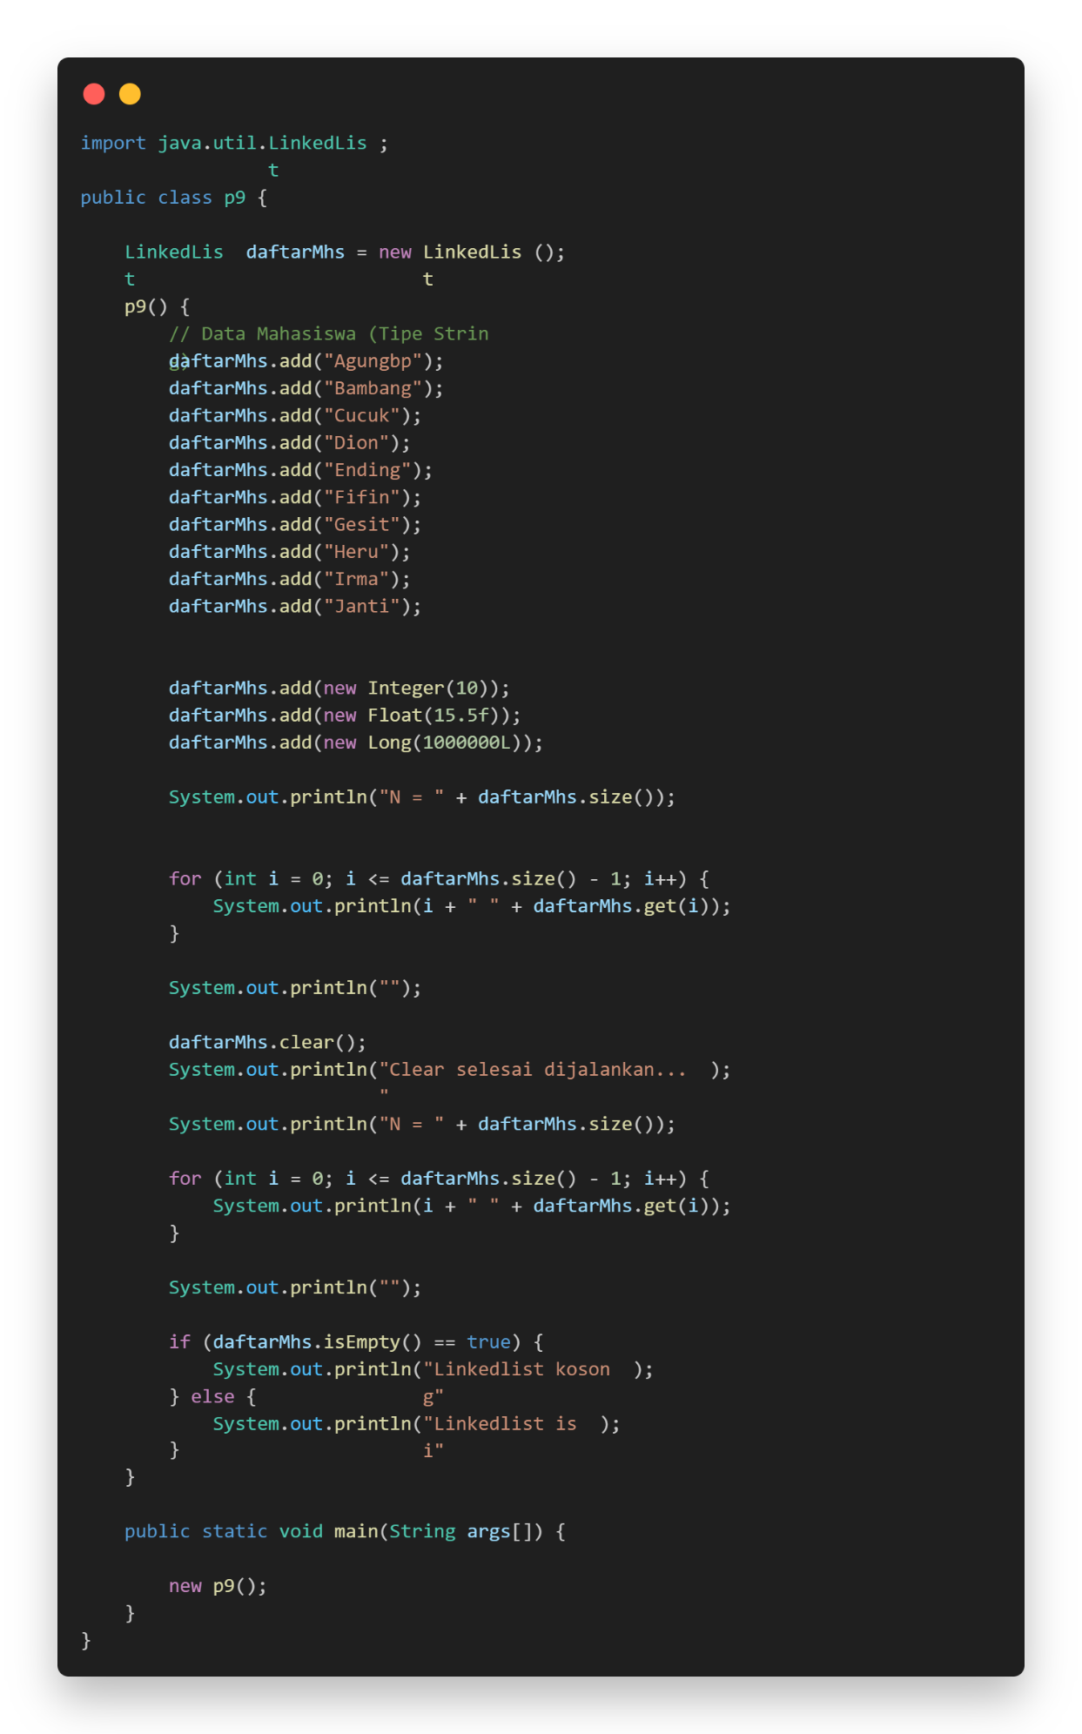

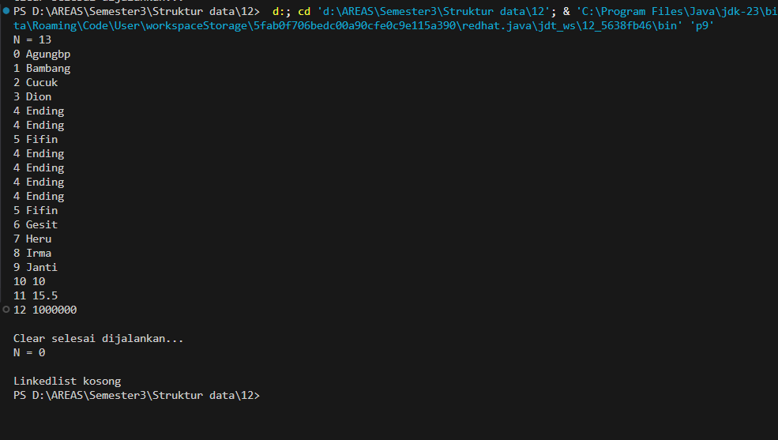
Pembahasan : modifikasi p9, linked list daftarMhs diisi dengan data bertipe campuran, yaitu String, Integer, Float, dan Long karena LinkedList tidak menggunakan generic type. Ukuran linked list ditampilkan menggunakan size() dan seluruh elemen diakses dengan get(i). Method clear() kemudian digunakan untuk menghapus seluruh node dalam linked list sehingga ukurannya menjadi nol. Kondisi kosong dicek menggunakan isEmpty(), yang mengembalikan nilai true ketika linked list sudah tidak memiliki elemen, membuktikan bahwa clear() benar-benar mengosongkan struktur data secara menyeluruh.

Latihan 2

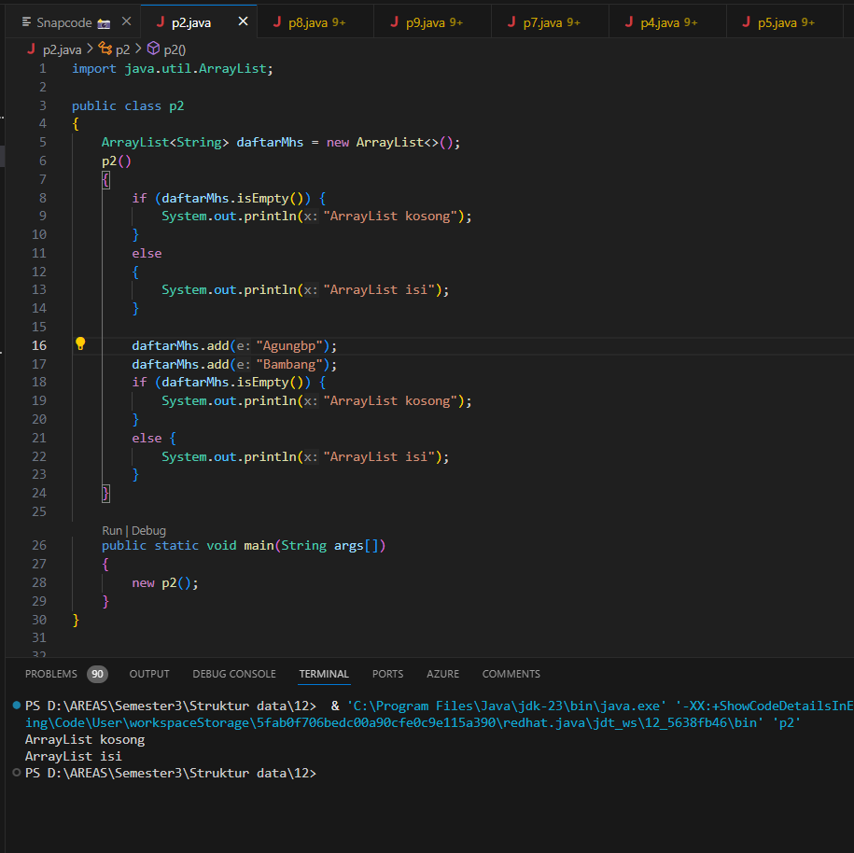
Pembahasan : Program p2 dari praktik dimodif menggunakan ArrayList untuk membandingkan kondisi kosong dan berisi pada struktur data berbasis array dinamis. Pada awal konstruktor, method isEmpty() dipanggil untuk memastikan bahwa ArrayList belum memiliki elemen. Setelah dua data mahasiswa ditambahkan menggunakan add(), kondisi isEmpty() diperiksa kembali dan menghasilkan status berisi. Program ini menegaskan bahwa ArrayList cocok untuk akses indeks cepat, namun berbeda dengan LinkedList karena berbasis array dan bukan node.

TUGAS
Tugas 1
Pembahasan : Vector dan ArrayList merupakan kelas yang sama-sama mengimplementasikan antarmuka List untuk menyimpan sekumpulan objek secara dinamis. Perbedaan utamanya terletak pada aspek sinkronisasi dan performa. Vector adalah kelas legacy (lama) yang bersifat synchronized, artinya setiap operasinya aman digunakan dalam lingkungan multi-threading (thread-safe), namun hal ini menyebabkan performanya cenderung lebih lambat. Sebaliknya, ArrayList tidak tersinkronisasi sehingga menawarkan kinerja yang jauh lebih cepat untuk aplikasi standar, meskipun tidak aman jika diakses oleh banyak thread secara bersamaan tanpa penanganan manual. Selain itu, dalam hal skalabilitas, Vector akan melipatgandakan kapasitasnya (100%) saat penuh, sementara ArrayList hanya akan meningkatkan kapasitasnya sebesar 50% dari ukuran sebelumnya.

Tugas 2
Pembahasan : Untuk mengelola data dalam sebuah List, Java menyediakan metode standar yang sangat mudah digunakan. Untuk menambah data, perintah yang digunakan adalah metode .add(objek), di mana data baru akan diletakkan di posisi paling akhir, atau bisa juga menggunakan .add(indeks, objek) untuk menyisipkan data pada posisi tertentu. Dalam hal menghapus data, tersedia metode .remove(indeks) untuk menghapus elemen berdasarkan posisinya, atau .remove(objek) untuk menghapus data berdasarkan nilainya, serta metode .clear() untuk mengosongkan seluruh isi daftar. Terakhir, untuk menampilkan data, kita dapat menggunakan metode .get(indeks) untuk mengambil nilai pada elemen tertentu, atau memanfaatkan perulangan (looping) seperti for atau foreach yang dikombinasikan dengan metode .size() untuk mengetahui total elemen yang ada dalam list tersebut.

- KESIMPULAN
Berdasarkan sembilan praktik yang telah dilakukan, dapat disimpulkan bahwa struktur data LinkedList menyediakan berbagai method yang memudahkan pengelolaan data secara dinamis, mulai dari pengecekan kondisi data menggunakan isEmpty(), penambahan elemen dengan add(), addFirst(), dan addLast(), pengambilan data menggunakan get(), getFirst(), dan getLast(), pengubahan data dengan set(), penghapusan data menggunakan remove(), removeFirst(), removeLast(), hingga penghapusan seluruh isi data dengan clear(). Selain itu, method size(), contains(), dan indexOf() membantu dalam mengetahui jumlah data, keberadaan elemen tertentu, serta posisi data dalam linked list.

- LAMPIRAN

